Отчет о проведении единого урока безопасности в сети Интернет

27 октября 2017 года в рамках Всероссийского проекта о проведении единого урока безопасности в сети Интернет в МБОУ «СОШ им.Т.К.Агузарова с.Нижняя Саниба» силами классных руководителей и учителей информатики была организована серия тематических классных часов для учащихся 5 – 11 классов.
Основная цель данного мероприятия заключалась в обеспечении информационной безопасности несовершеннолетних обучающихся путем привития им навыков ответственного и безопасного поведения в современной информационно-телекоммуникационной среде.
Основные задачи, которые были поставлены перед классными руководителями при проведении тематических классных часов по данной тематике, можно сформулировать следующим образом:
1) информирование учащихся о видах информации, способной причинить вред здоровью и развитию несовершеннолетних, запрещенной или ограниченной для распространения на территории Российской Федерации, а также о негативных последствиях распространения такой информации;
2) информирование учащихся о способах незаконного распространения такой информации в информационно-телекоммуникационных сетях, в частности, в сетях Интернет;
3) обучение детей и подростков правилам ответственного и безопасного пользования услугами Интернет, в том числе способам защиты от противоправных и иных общественно опасных посягательств в информационно-телекоммуникационных сетях, в частности, от таких способов разрушительного воздействия на психику детей, как кибербуллинг (жестокое обращение с детьми в виртуальной среде) и буллицид (доведение до самоубийства путем психологического насилия);
4) профилактика формирования у учащихся интернет-зависимости и игровой зависимости (игромании, гэмблинга);
5) предупреждение совершения учащимися правонарушений с использованием информационно-телекоммуникационных технологий.
При организации классного часа по данной тематике классные руководители исходили из возрастных особенностей учащихся, учитывали уровень их знакомства с Интернетом.
Исходя из поставленных задач, обучающимся с 5 по 11 класс были предложены следующие темы для обсуждения:
- «Интернет среди нас»;
- «Я и мои виртуальные друзья»;
- «Интернет в моей семье»;
- «Интернет в современной школе»;
- «Интернет и мое здоровье» и т.д.
Большое значение для эффективного проведения тематических классных часов по безопасности в сети Интернет имеет не только содержание, но и форма его проведения.

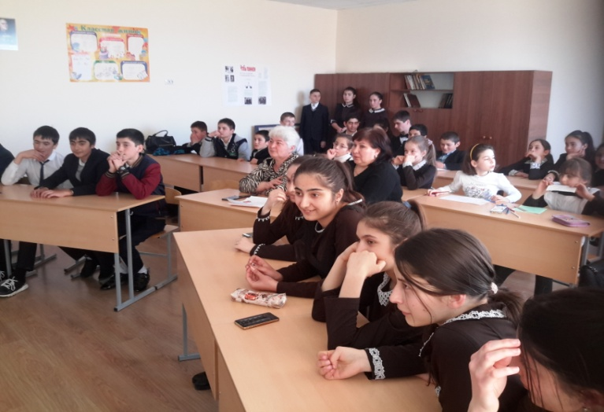
Для учащихся 5 – 9 классов данные мероприятия прошли в форме урока – пресс – конференции, урока – викторины, урок – игры, урок – беседы. При проведении мероприятий по данной тематике в среднем звене классными руководителями были затронуты следующие аспекты: перечень рисков, подстерегающих ребенка в сети Интернет; рекомендации по грамотному использованию электронной почты; технологии безопасного общения в средах мгновенного обмена сообщениями. Учащиеся были обеспечены инструкциями по безопасному общению в чатах; советами по профилактике и преодолению Интернет - зависимости; общими правилами по безопасности детей в сети Интернет. Председатель Временной комиссии Совета Федерации по развитию информационного общества Л.Н. Бокова записала видео для участников Единого урока по безопасности в сети «Интернет». Видео-урок по кибербезопасности для обучающихся,был продемонстрирован в ходе тематических уроков и классных часов
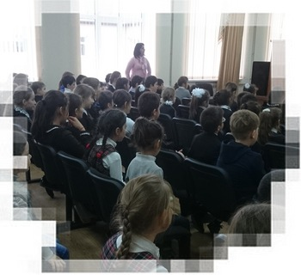
Для учащихся 10 – 11 классов данные мероприятия прошли в форме лекций, деловых игр, мозгового штурма “Интернет-безопасность”, дебатов. Кроме того, для учащихся этой возрастной категории была организована встреча с системным администратором школы Кибиревой И.Р., в ходе которой ребята смогли задать интересующие их вопросы. При проведении мероприятий по данной тематике в старшем звене (10 – 11 класс) были рассмотрены объекты, являющиеся опасными в Интернете: нежелательные программы; защита личных данных; мошенничество; виртуальные “друзья”; пиратство; on-line-игры; этика; критический подход к информации. Обучающиеся получили информацию о программном обеспечении, позволяющем осуществлять безопасную работу в сети Интернет, контентной фильтрации от учителя информатики Дзебисова Т.Ц.
При проведении мероприятий в рамках единого урока безопасности в сети Интернет классным руководителям было рекомендовано использовать следующие информационные ресурсы:
https://tech.yandex.ru/events/meetings/18-oct-2014/talks/2483/
https://www.youtube.com/watch?v=MggS_ZXlOcE
http://detionline.com
http://www.rg.ru/sujet/4662/index.html
http://azbez.com/safety/internet
http://www.karusel-tv.ru/video/9939?page=4
http://сетевичок.рф/
а также онлайн тест для учащихся, по результатам которого можно определить их уровень подготовки!
http://ege.yandex.ru/security/
Кроме того, всем учащимся 5 – 11 классов, принявшим участие в мероприятиях данной тематики, было рекомендовано зарегистрироваться на сайте http://сетевичок.рф для участия в конкурсе-квесте по безопасной работе в сети Интерне
Отчет , мероприятия, презентации, методические разработки размещены на школьном сайте n-saniba.osedu2.ru в разделе Школа/Единый урок

